Energieübertragungsketten
Versuche: Energieübertragungsketten und Energieflussdiagramme
Material: Energiebox 1, Föhn, Lichtquelle (z.B. Sonne, helles Raumlicht)
Information zu den Geräten in der Energiebox 1
- Kondensator
In ihm kann Energie elektrisch gespeichert werden, ähnlich wie in einem Akku.
Mit dem Kondensator kann z.B. die LED oder den Elektromotor antreiben.
Man kann den Kondensator mit dem Generator wieder aufladen.
- Elektromotor / Generator mit Propeller
Mit dem Kondensator oder der Solarzelle kann man den Elektromotor antreiben, sodass sich der Propeller dreht. Man kann ihn auch sozusagen „rückwärts“ nutzen. Dann nennt man ihn Generator: Wenn man den Propeller dreht (anpusten oder mit einem Föhn), kann man z.B. die LED oder den Kondensator an den Generator anschließen.
- LED (Leuchtdiode)
Die LED leuchtet z.B., wenn der Generator sich genügend schnell dreht.
- Solarzelle
Mit der Solarzelle kann man z.B. den Elektromotor antreiben. Sie muss genügend Licht bekommen.
- Kabel
Mit den Kabeln verbindest du die Geräte. Achte darauf, dass jeweils die roten Anschlüsse der Geräte miteinander verbunden sind, sonst funktioniert es nicht.
Arbeitsauftrag:
- Auf den Bildern siehst du Beispiele für verschiedene Energieübertragungsketten. Baue diese Ketten so auf, dass sie funktionieren. Beachte dabei die Information zu den Geräten.
- Erstelle jeweils ein passendes Energieflussdiagramm. Berücksichtige dabei auch, was vor oder nach dem abgebildeten Teil der Kette mit der Energie passiert.
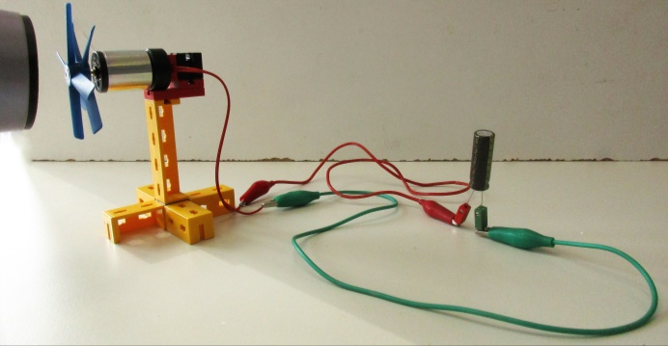
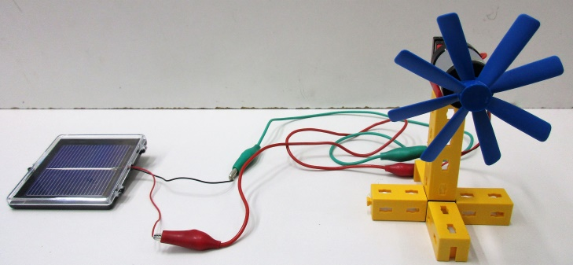
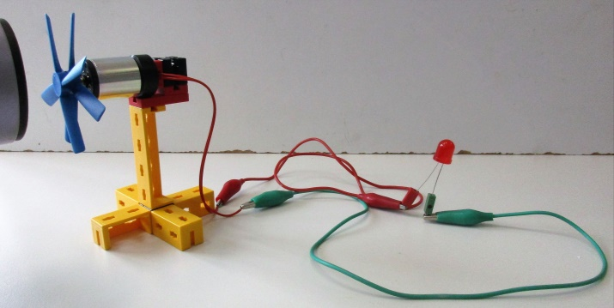
- Für flotte Forscher: Erstelle aus den Geräten andere Energieübertragungsketten und überprüfe, ob sie funktionieren. Halte deine Beobachtungen fest, auch wenn es nicht funktioniert. Erstelle jeweils ein passendes Energieflussdiagramm.
Fotos: C.-J. Pardall

